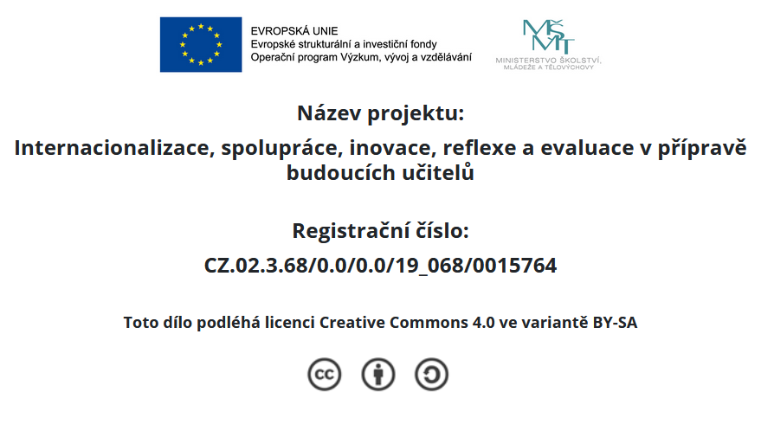
TestDI1SŠ(12)Ta
- Následuje soubor pojmů tematicky korespondující s oxidačně redukčními procesy. Uspořádejte je podle Vašich představ a znalostí do pojmové mapy:
Disproporcionace, simproporcionace, reakce kovu s kyselinou, syntéza vody, podvojná záměna, oxidace, redukce, oxidačně-redukční proces, elektrolýza, galvanické články, akumulátory, výroba železa, výroba kovů, periodická soustava prvků, skupiny, periody, koroze, řada reaktivnosti kovů, palivové články, vyčíslování koeficientů redox rovnic, pokovování, oxidační čísla, teorie, praxe, polorovnice oxidace, polorovnice redukce, změna oxidačního čísla, redox rovnice, oxidační číslo a barevnost, rafinace mědi

Test DI1SŠ(12)Tb
- Jeden z možných návrhů uspořádání pojmů s tematikou „Oxidačně redukční procesy“
Oxidačně-redukční procesy
Teorie
Aplikace
Oxidace
Redukce
Polorovnice oxidace
Polorovnice redukce
Oxidační číslo
Změna oxidačního čísla
Redox rovnice
Periodická soustava prvků
periody
skupiny
Oxidační číslo a barevnost
Vyčíslování koeficientů redox rovnic
Disproporcionace
Simproporcionace
….. a další redox reakce
elektrolýza
Zdroje napětí
Výroba kovů
Výroba železa
Výroba hliníku
Apod.
Galvanické články
Akumulátory

Palivové články
pokovování
Rafinace mědi
Reakce kovu s kyselinou
Syntéza vody
Podvojná záměna

